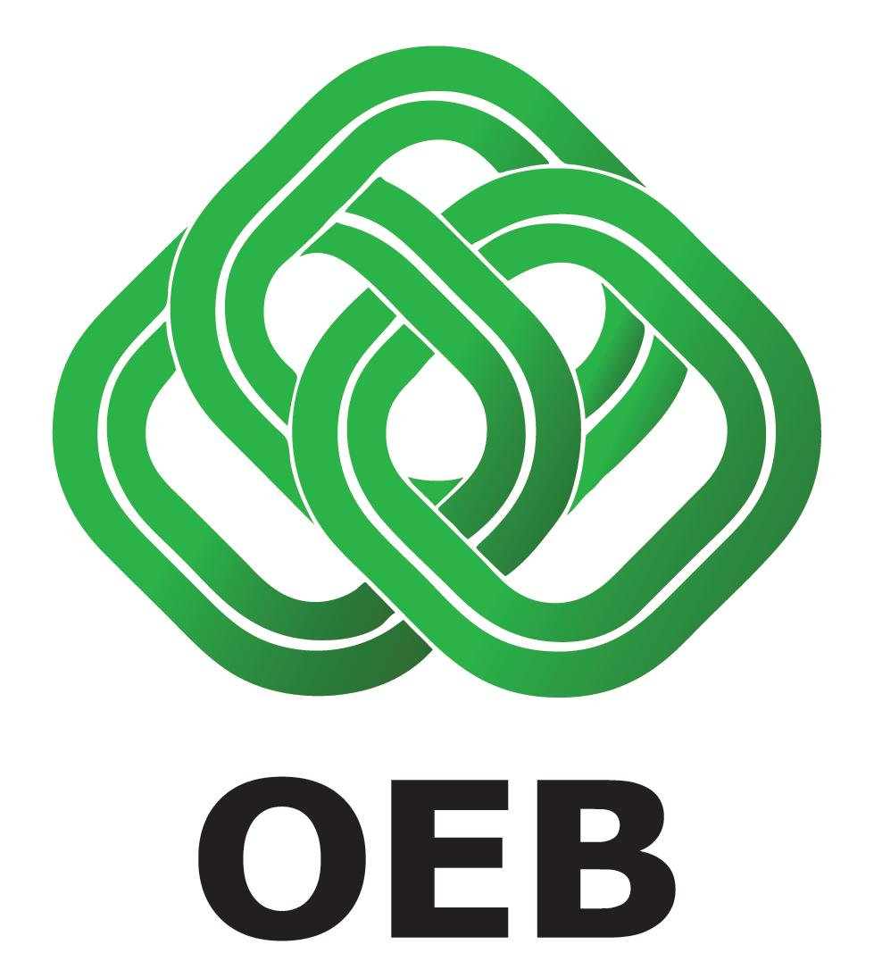
Δήλωση του Προέδρου
της Ομοσπονδίας Εργοδοτών & Βιομηχάνων (ΟΕΒ), κ. Γιώργου Πέτρου,
στη Δημοσιογραφική Διάσκεψη για τη
15^{η} Έκθεση Εξοικονόμησης Ενέργειας «SAVENERGY 2019» και
την 12^{η} Έκθεση Τεχνολογιών Νερού και Περιβάλλοντος «ENVIROTEC 2019»

Γραφεία της ΑΗΚ, Λευκωσία

Τρίτη, 19 Φεβρουαρίου 2019, 11:15 π.μ.

Κυρίες και Κύριοι,

Φίλοι των Μ.Μ.Ε.,

Η Ομοσπονδία Εργοδοτών και Βιομηχάνων (ΟΕΒ) διοργανώνει για 15^{η} συνεχή χρονιά την εξειδικευμένη έκθεση εξοικονόμησης ενέργειας “SAVENERGY 2019”, μεταξύ 1 και 3 Μαρτίου 2019 στους χώρους της Διεθνούς Έκθεσης Κύπρου στο περίπτερο 6. Η Έκθεση διοργανώνεται όπως και τα προηγούμενα χρόνια με τη συνεργασία του Υπουργείου Ενέργειας, Εμπορίου & Βιομηχανίας και της Αρχής Ηλεκτρισμού Κύπρου.

Η απήχηση που είχε η SAVENERGY στα δεκαπέντε χρόνια λειτουργίας της ξεπέρασε κάθε προσδοκία. Καθιερώθηκε ως το σημαντικότερο εμπορικό γεγονός στην Κύπρο που καταπιάνεται με την προώθηση και προβολή τεχνολογιών και υπηρεσιών για την εξοικονόμηση ενέργειας αλλά και των τεχνολογιών ανανεώσιμων πηγών ενέργειας. Η Έκθεση συνέβαλε ώστε χιλιάδες συμπατριώτες μας να αξιοποιήσουν τις τεχνολογίες ΑΠΕ και ΕΞΕ και να μειώσουν σημαντικά το ενεργειακό τους κόστος. Η μεγάλη επιτυχία της SAVENERGY μας κάνει να αισθανόμαστε υπερήφανοι για την πρωτοβουλία αυτή της ΟΕΒ. Ακόμα, μας δίνει την ώθηση να συνεχίσουμε να προσπαθούμε με όλες μας τις δυνάμεις να στηρίζουμε τον κλάδο ΑΠΕ και ΕΞΕ. Η εκτίμηση της ΟΕΒ πως ο κλάδος των ΑΠΕ και της ΕΞΕ μπορεί έμπρακτα και ουσιαστικά να στηρίξει την Κυπριακή Οικονομία και η απόφαση της πριν δυο χρόνια να συστήσει ειδική Υπηρεσία στη Γραμματεία της ΟΕΒ με έμπειρους τεχνοκράτες με σκοπό την ενίσχυση και στήριξη των επιχειρήσεων του κλάδου αποδείχτηκε απολύτως ορθή.

Η επιτυχία της SAVENERGY δεν οφείλεται μόνο στην ΟΕΒ. Οφείλεται σε όλους όσοι από την πρώτη διοργάνωση αγκάλιασαν τον θεσμό και τον στηρίζουν. Η ΟΕΒ οφείλει ένα μεγάλο ευχαριστώ στο Υπουργείο Ενέργειας, Εμπορίου & Βιομηχανίας και την Αρχή Ηλεκτρισμού Κύπρου που συνεργάζονται μαζί της από το 2005, και τους χορηγούς της Έκθεσης Εταιρεία Ελληνικά Πετρέλαια Λτδ και SP GREEN ENERGY LTD.

Από πέρσι η ΟΕΒ εγκαινίασε μία νέα πρωτοβουλία στα πλαίσια της SAVENERGY που είναι η δημιουργία περιπτέρου εκπαιδευτικών δραστηριοτήτων για παιδιά, ώστε οι αυριανοί πολίτες να εξοικειωθούν με τις τεχνολογίες ΑΠΕ και ΕΞΕ. Φέτος ο χορηγός των εκπαιδευτικών δραστηριοτήτων είναι η CYTA και την ευχαριστούμε θερμά.
Ένα πολύ μεγάλο ευχαριστώ οφείλουμε στους Εκθέτες που για δεκαπέντε χρόνια συμμετέχουν στη SAVENERGY αναδεικνύοντας την ως τον σημαντικότερο και πιο πετυχημένο εμπορικό θεσμό στον τόπο μας για τεχνολογίες Ανανεώσιμων Πηγών Ενέργειας και Εξοικονόμησης Ενέργειας.

Στην Savenergy 2019, οι εκθέτες θα παρουσιάσουν προϊόντα τελευταίας τεχνολογίας και υπηρεσίες που κάθε επισκέπτης θα μπορεί να αξιοποιήσει για να μειώσει το ενεργειακό κόστος της επιχείρησής του ή / και του σπιτιού του.

Παράλληλα με τη “SAVENERGY 2019” η Ομοσπονδία Εργοδοτών & Βιομηχάνων (ΟΕΒ) στα πλαίσια του κοινωνικοοικονομικού της ρόλου και των πολυδιάστατων δραστηριοτήτων της διοργανώνει και την 12^{η} Έκθεση τεχνολογιών νερού και περιβάλλοντος “ENVIROTEC 2019”.

Η “ENVIROTEC 2019” αποτελεί την σημαντικότερη πρωτοβουλία της Κύπρου, που στοχεύει στην προώθηση και προβολή προϊόντων και υπηρεσιών που προστατεύουν το περιβάλλον ή εξοικονομούν / βελτιώνουν την ποιότητα του νερού και συμβάλλουν στη μείωση του περιβαλλοντικού φόρτου και στη βέλτιστη αξιοποίηση των υδάτινων πόρων.
Στην “ENVIROTEC 2019” θα παρουσιαστούν καινοτόμα προϊόντα και υπηρεσίες που ο κάθε επισκέπτης θα μπορέσει να αξιοποιήσει για να εξοικονομήσει νερό και παράλληλα να προστατεύσει το περιβάλλον. Καλούμε όλους τους συμπολίτες μας να επισκεφθούν την Έκθεση για να ενημερωθούν και να επενδύσουν σε τέτοια προϊόντα ή υπηρεσίες.

Όπως έχω προαναφέρει η ενεργειακή αναβάθμιση δεν αφορά μόνο επενδύσεις σε ανανεώσιμες πηγές ενέργειας και συστήματα εξοικονόμησης ενέργειας, αλλά και σχεδόν όλους τους κλάδους της οικοδομικής βιομηχανίας. Λαμβάνοντας υπόψη την ανάγκη αυτή και για να υπάρχει πληρέστερη εικόνα και επιλογή στους επισκέπτες της Έκθεσης, η ΟΕΒ ανάλαβε και φέτος εκ μέρους της εταιρείας Green hemisphere Ltd την ταυτόχρονη διοργάνωση της Έκθεσης δόμησης και ανακαίνισης CONSTRUCTIONS 2019 αλλά και της Έκθεσης συστημάτων ασφαλείας και έξυπνης δικτύωσης ELECTRO.NET 2019. Με την ενέργεια μας αυτή έχουμε καταφέρει να εμπλουτίσουμε τις συμμετοχές εκθετών δίδοντας στον επισκέπτη μια συνολική εικόνα για τη σύγχρονη ιδιωτική ή επαγγελματική στέγη.

Στα πλαίσια συνεχούς εμπλουτισμού των Εκθέσεων της ΟΕΒ και για πληρέστερη ενημέρωση των επαγγελματιών και του κοινού πραγματοποιούνται σε συνεργασία με την ASHRAE INTERNATIONAL – CYPRUS CHAPTER, του Συνδέσμου Εργοληπτών Μηχανολογικών Έργων Κύπρου (ΣΕΜΗΕΚ) και του Συνδέσμου Αδειούχων Εργολάβων Ηλεκτρολόγων Κύπρου (ΣΕΗΚ) δυο συνέδρια με θέμα «εξοικονόμηση ενέργειας στα κτίρια» και «πρόνοιες νομοθεσιών σε σχέση με τους επανελέγχους στις ηλεκτρικές εγκαταστάσεις». Τα συνέδρια θα πραγματοποιηθούν το Σάββατο 2 Μαρτίου και αναμένεται ότι θα τα παρακολουθήσουν εκατοντάδες επαγγελματίες του κλάδου.

Τα εγκαίνια των Εκθέσεων θα τελέσει ο Αξιότιμος Υπουργός Ενέργειας Εμπορίου & Βιομηχανίας, κ. Γιώργος Λακκοτρύπης, την Παρασκευή 1 Μαρτίου 2019 και ώρα 16:00 στο περίπτερο 6.

Τελειώνοντας, θα ήθελα να ευχαριστήσω θερμά το Υπουργείο Ενέργειας, Εμπορίου & Βιομηχανίας και την Αρχή Ηλεκτρισμού Κύπρου για την άψογη συνεργασία μας στη διοργάνωση της SAVENERGY. Ιδιαίτερες ευχαριστίες οφείλουμε επίσης στο Ειδικό Ταμείο ΑΠΕ & ΕΞΕ, την εταιρεία Ελληνικά Πετρέλαια Λτδ, την εταιρεία SP GREEN ENERGY LTD τη CYTA, το Σύνδεσμο Εργοληπτών Μηχανολογικών Έργων Κύπρου και το Σύνδεσμο Αδειούχων Εργολάβων Ηλεκτρικών Εγκαταστάσεων.

---------------------------

